WRITTEN PREPARATION FOR CLASS

Campaign “ Litter Less Plus” | 31.08.2023.
Elementary (eco) school “Ivo Visin”, Prčanj,
Kotor - Montenegro
Class: Fizičko vaspitanje
Grade: V, VI, VII, VIII, IX | Teacher: Petra Ćetković  E-mail: petra.cetkovic@gmail.com

Topic: |  | Teaching unit:
“Mislim, živim i volim zeleno.” |  | Dani reciklaže
Type of class: |  | Key words:
Edukacija o reciklaži, proizvodnja organskog otpada i organskih proizvoda |  | Reciklaža, organski otpad, organska hrana, zemljoradnja, druženje, empatija
Lesson objectives | Educational (material-informative) | Noticing problems that the whole world is facing nowadays
 | Functional  (developmental) | Developing the ability of observation, logical thinking and reasoning in students.
 | Educational | Acquiring and understanding new concepts.
Forms of teaching work |  | Grupni
Teaching methods |  | Oral presentation, demonstrative
Teaching tools |  | Prezentacija, oruđe za rad u bašti
Teaching place |  | Školsko dvorište - bašta
Correlation |  | Biologija, hemija, profesori razredne nastave

Activity of the teacher | Activity of the student
Introductory part of class
- demostracija i prezentacija učenicima o pomenutoj temi.  - zajedničko sakupljanje potrebnog materijala za rad. | - praćenje demostracija, postavljanje pitanja o zadatoj temi  - aktivno učestvovanje u pripremi prostora za rad
Main part of class
- kroz ove časove nastavnik je pokrenuo rešavanje problema i poboljšanje uslova za život u okolini u kojoj živimo  - kroz ove časove nastavnik je na jedan inovativan način osvijestio učenike o uklanjanju organiskog otpada, školi, vrtiću, sa upotrebom kalifornijskih glista  - u saradnji sa komunalnim preduzećem iz Kotora odvozili smo višak lišća, granja, i trave kako bismo pripremili teren za kalifornijske gliste  - demostracija učenicima o kalifornijskim glistama koje prave najbolje organsko đubrivo na svijetu  - kroz ove časove mi smo takodje vršili demostraciju hranjenja kalifornijskih glista | - aktivno učestvovanje učenika u demostraciji i prezentaciji  - učenici su stekli znanje o kompostiranju  - učenici su stekli znanje o tome da organski otpad ne bi trebali da bacamo već da ga iskoristimo kao hranu za kalifornijeske gliste  - učenici su stekli znanje kroz ove časove i o recikliranju kartona koji je takodje namijenjen kaliforsnijskim glistama  - kroz ove časove učenici su stekli znanje o samom procesu proizvodnje i uzgoja kalifornijskih glista  - kroz ove časove učenici su saznali sve o proizvodnji organskog otpada  - kroz ove časove učenici su saznali sve o proizvodnji organske hrane
End of class
- nastavnik je uključivao učenike i roditelje u realizaciju ovih časova  - na ovaj način indirektno je poboljšao saradnju i komunikaciju roditelj-učenik  -kroz časove nastavnik je skrenuo pažnju učenika sa telefona ili kompjutera, a sa druge strane nastavnik je prebacio fokus na baštu, kalifornijske gliste, …  - nastavnik je probudio svijest kod učenika o životnoj sredini, njenoj zaštiti, očuvanju i uživanju u njoj  - nastavik je poboljšao komunikaciju izmedju učenika  - nastavnik je sa učenicima dobio prvo povrće iz bašte koje smo rado podijelili sa drugarima iz vrtića  - kroz ove časove nastavnik je smanjio, tj. uštedio novac za kupovinu organskog đubriva | - učenik je aktivno učestvovao u sadnji bašte  - učenik je bio glavni akter ovih časova  - učenik je učestvovao u objašnjavanju (demonstracija), kao i okopavanju i sađenju bašte  - učenik je brinuo o bašti i biljkama

ZAKLJUČAK:
Recikliranjem organskog otpada dobili smo prve kilograme organskog đubriva.
Smanjili smo emisije metana i ugljen-dioksida.
Uštedjeli smo novac pri kupovini đubriva za cvijeće.
Stekli smo znanje o kalifornijskim glistama.
Susreli smo se sa roditeljima i lokalnom zajednicom.
Obilježili smo Svjetski dan reciklaže 18.03. , Dane zdravlja 07.04. , i Dan planete Zemlje 22.04.

Slika govori više od riječi:

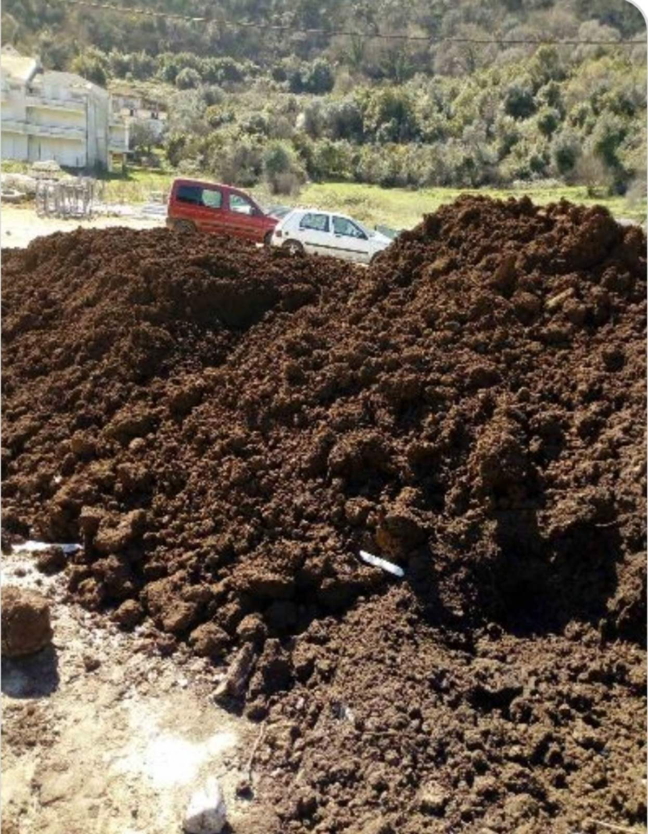
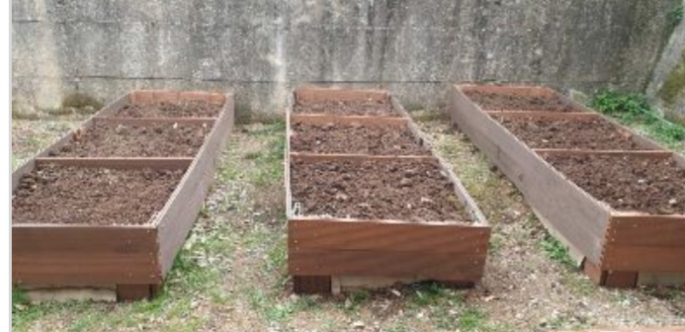

Početna i najteža faza ovih časova je bila nabavka kvalitetne zemlje i izgradnja leja.

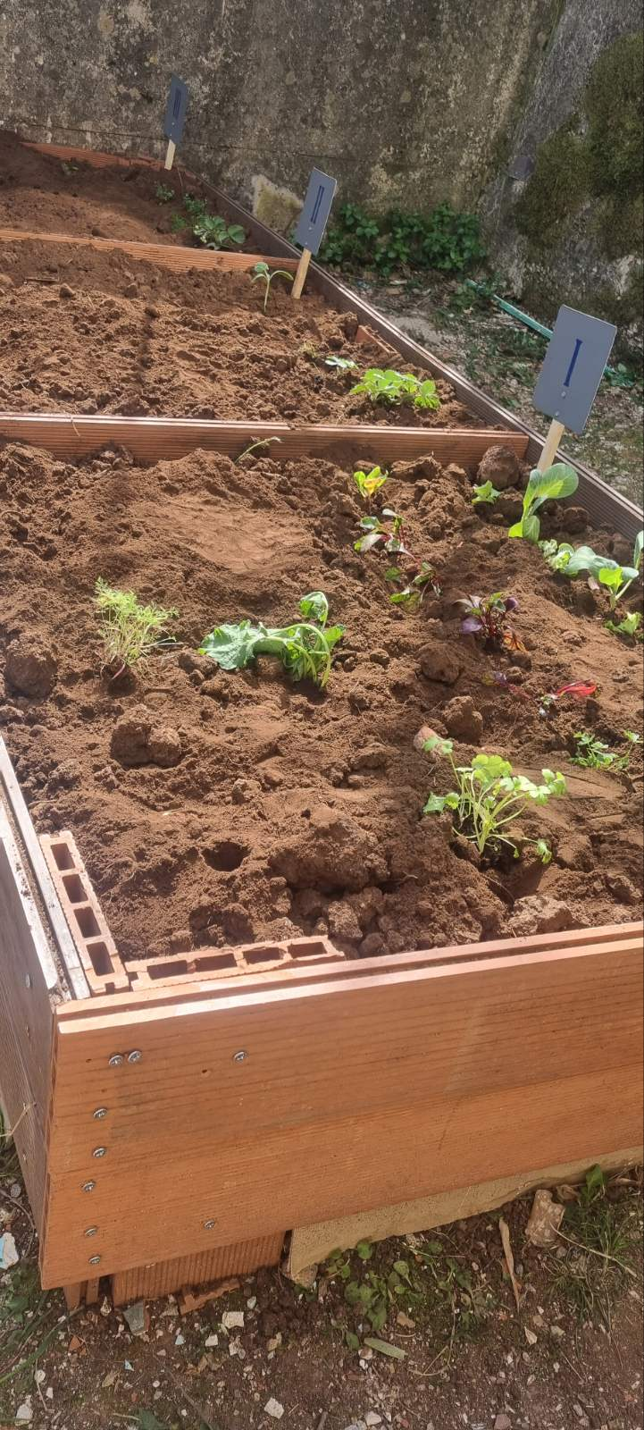
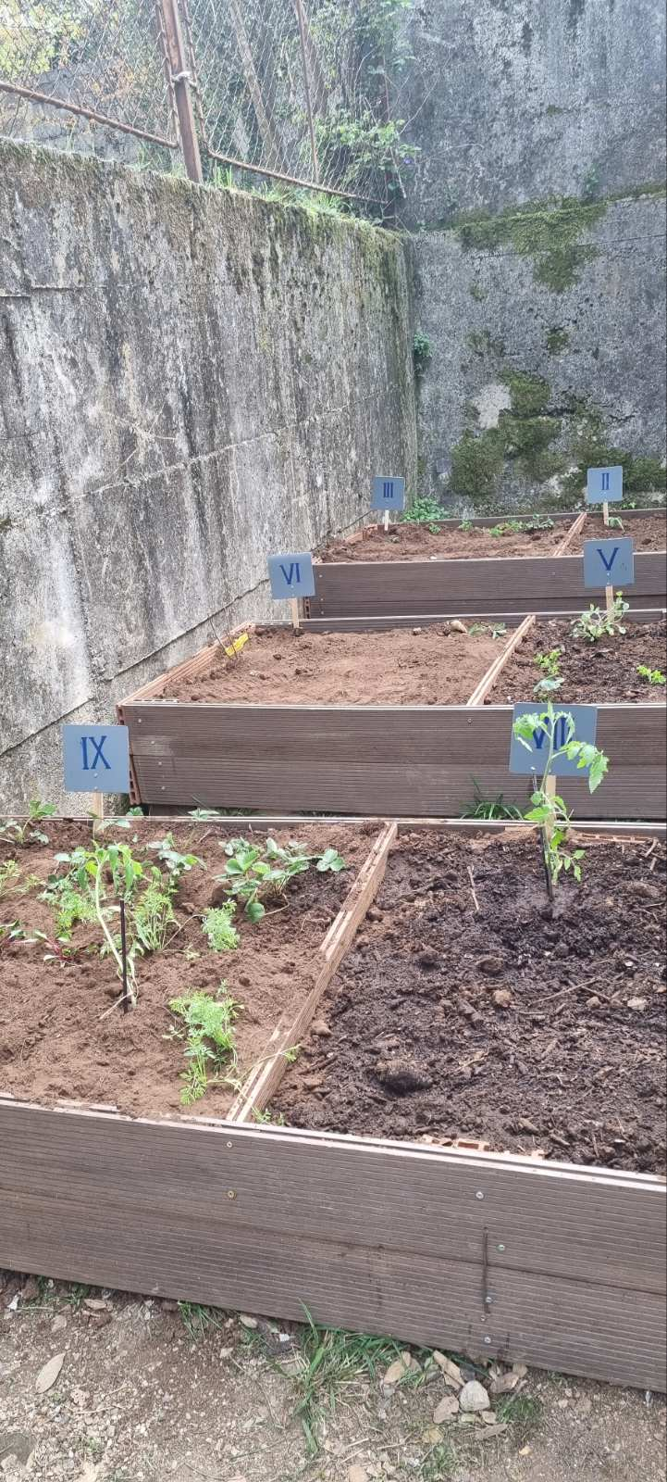

Svaka leja je označena brojem razreda koji je zadužen za nju.

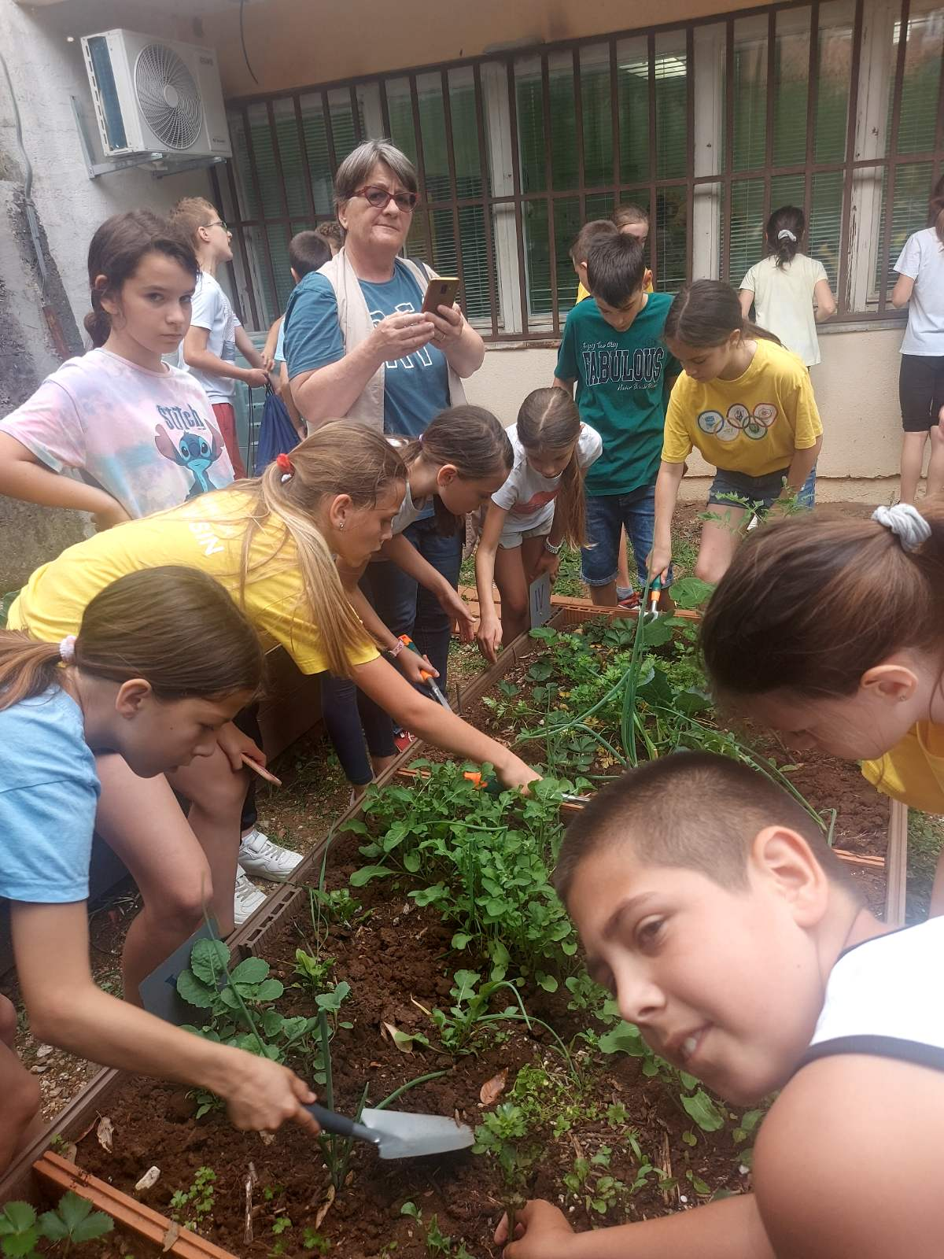
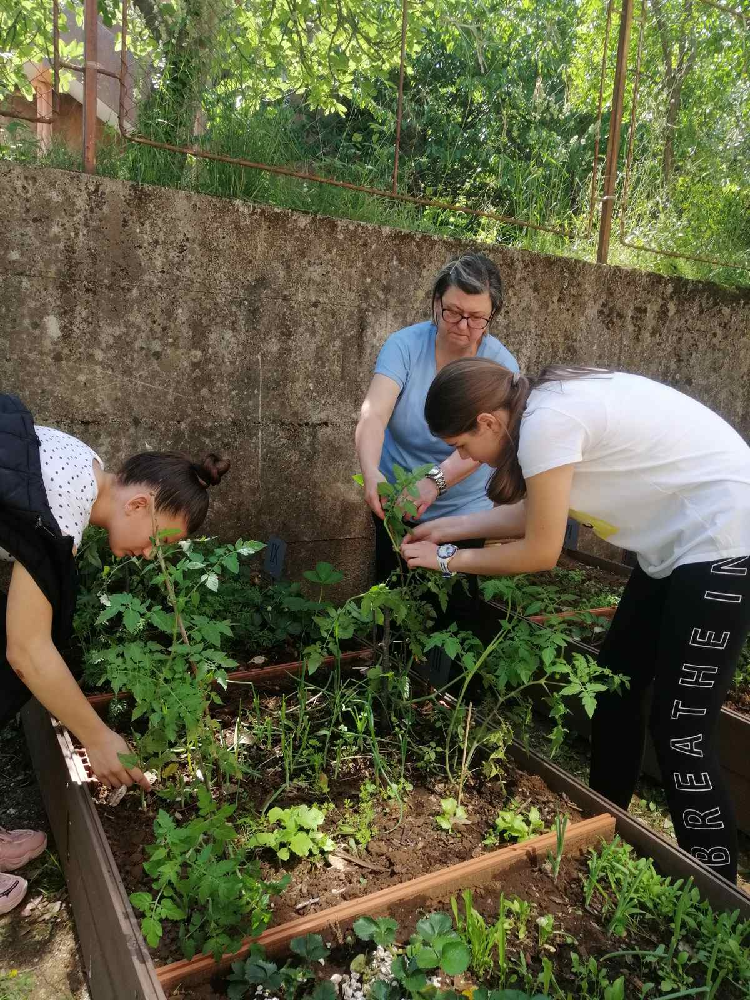

Eko radionice: Učenici sa svojim nastavnicima su vrijedno radili na časovima.. Sadili su, obrađivali, plijevili, zalivali i pratili razvoj i rast posađenog voća i povrća.

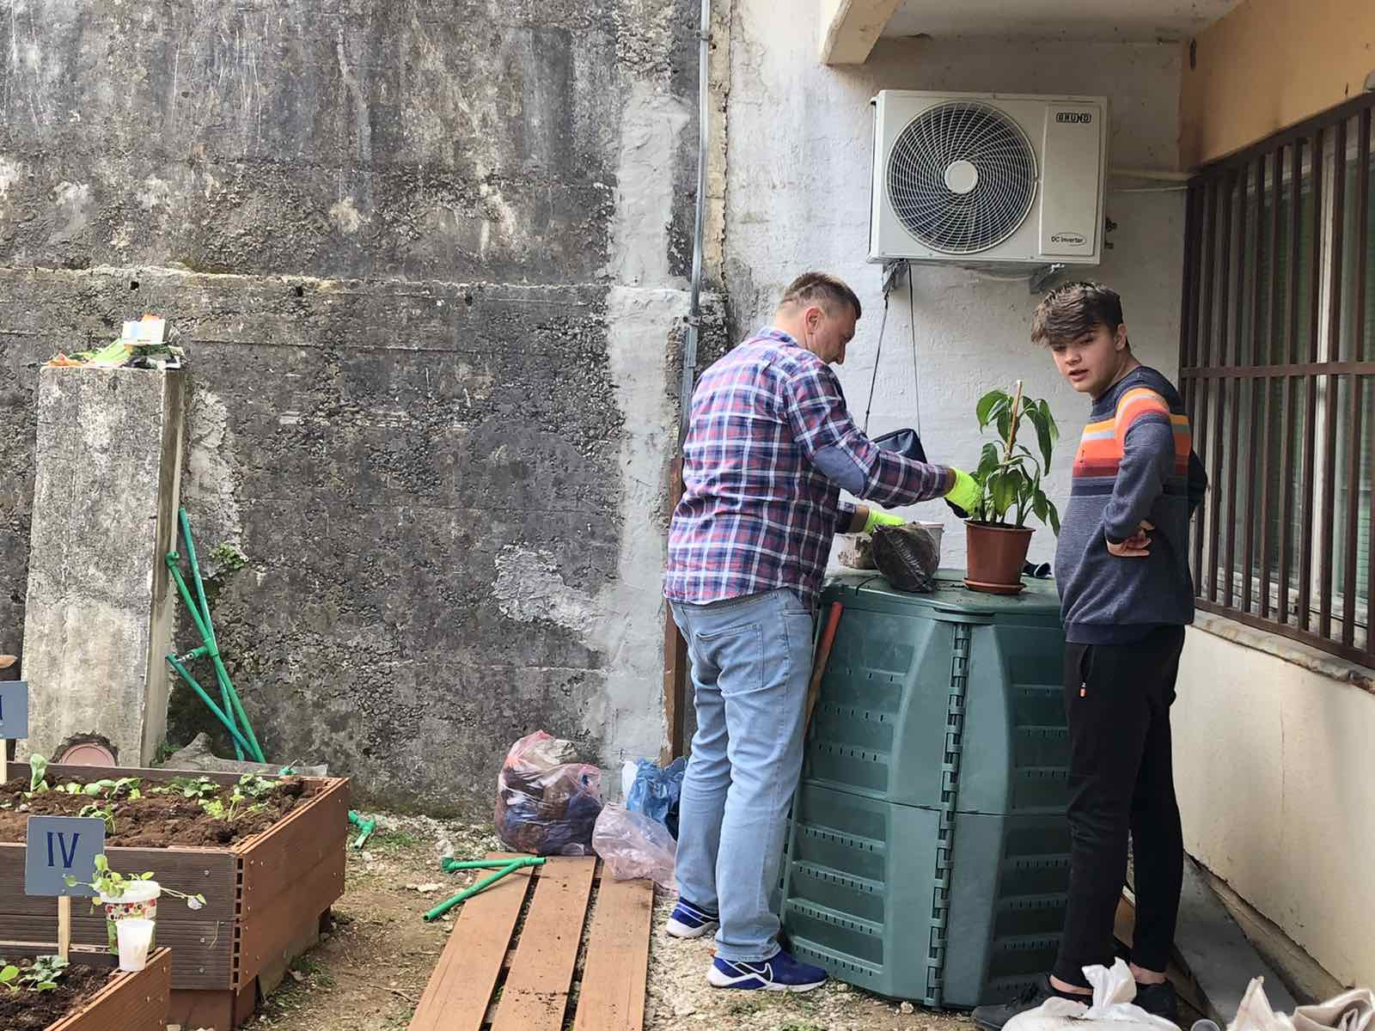
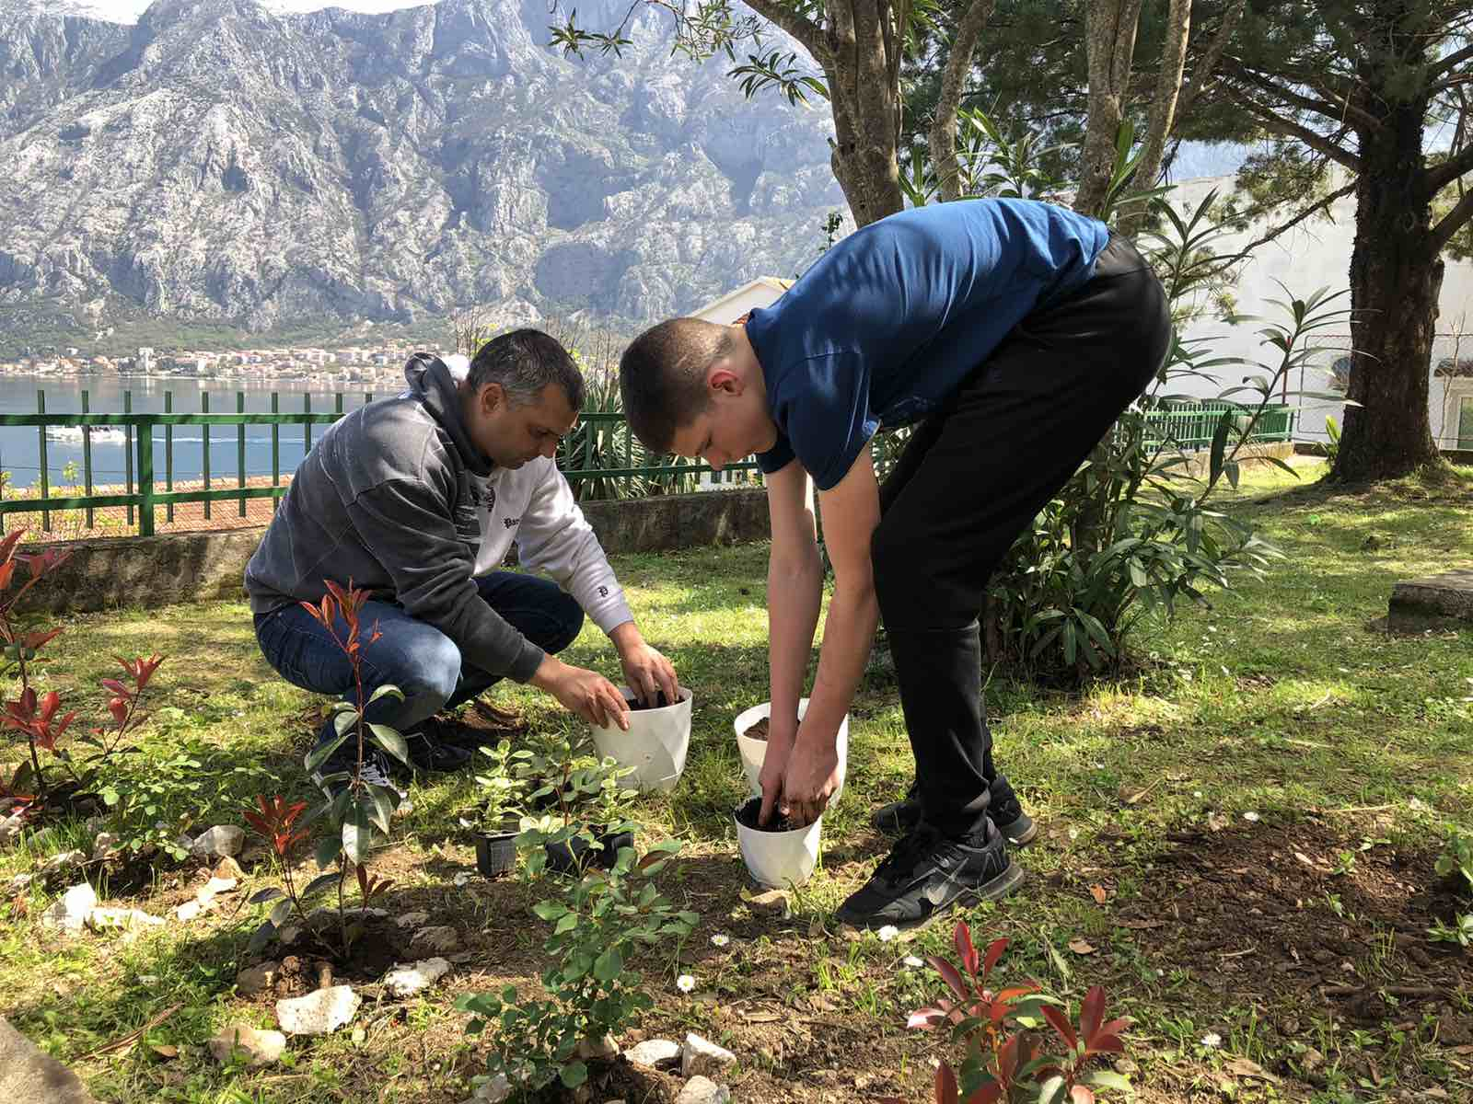

Edukativne radionice o uzgoju kalifornijskih glista.
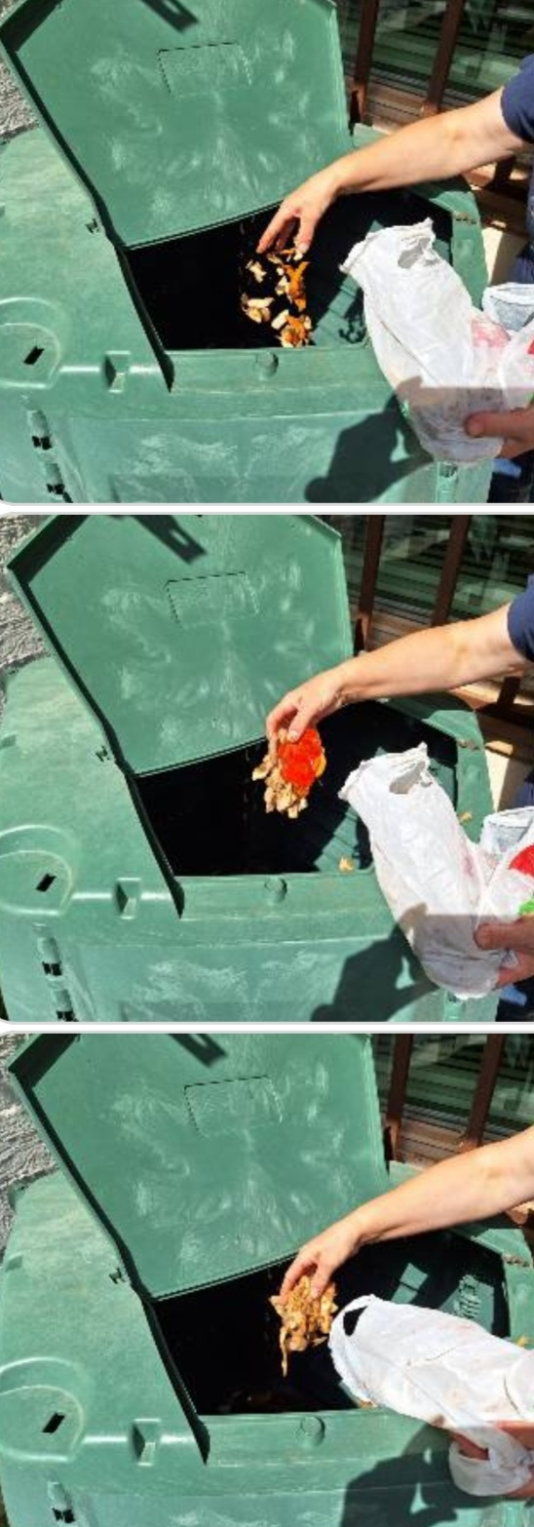
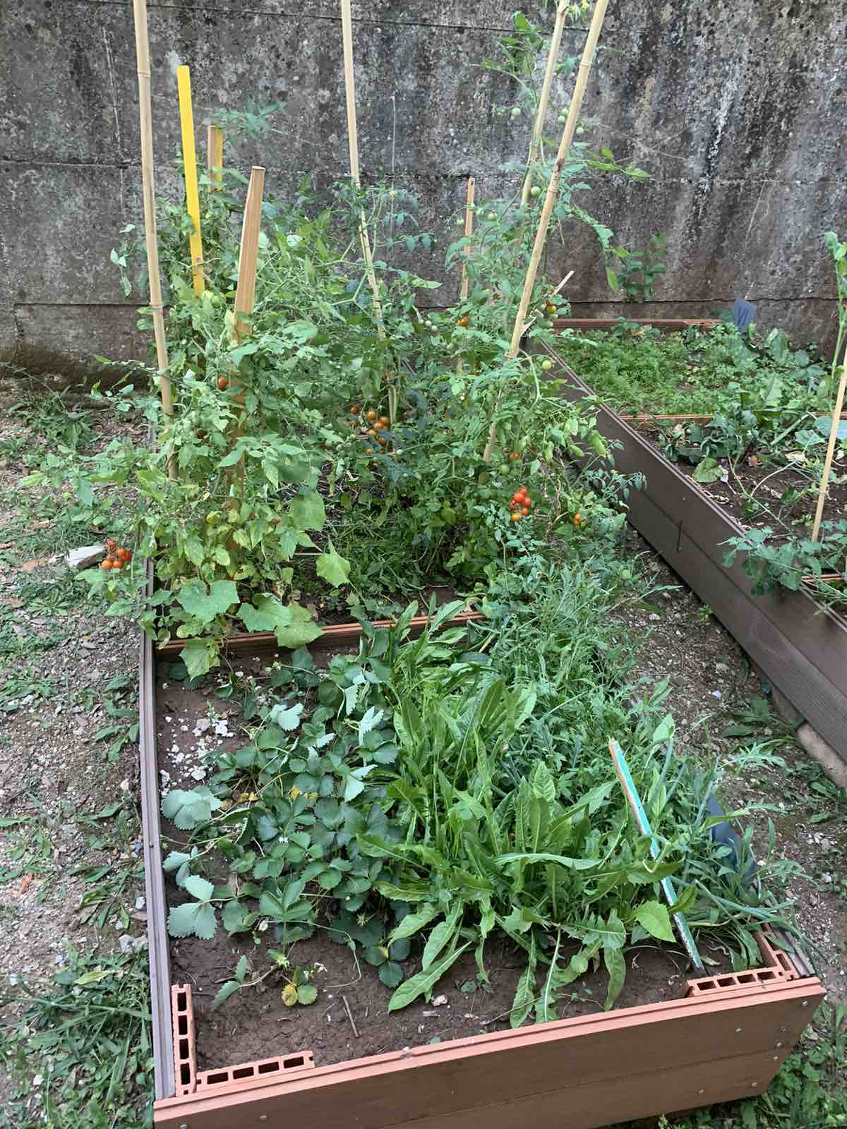

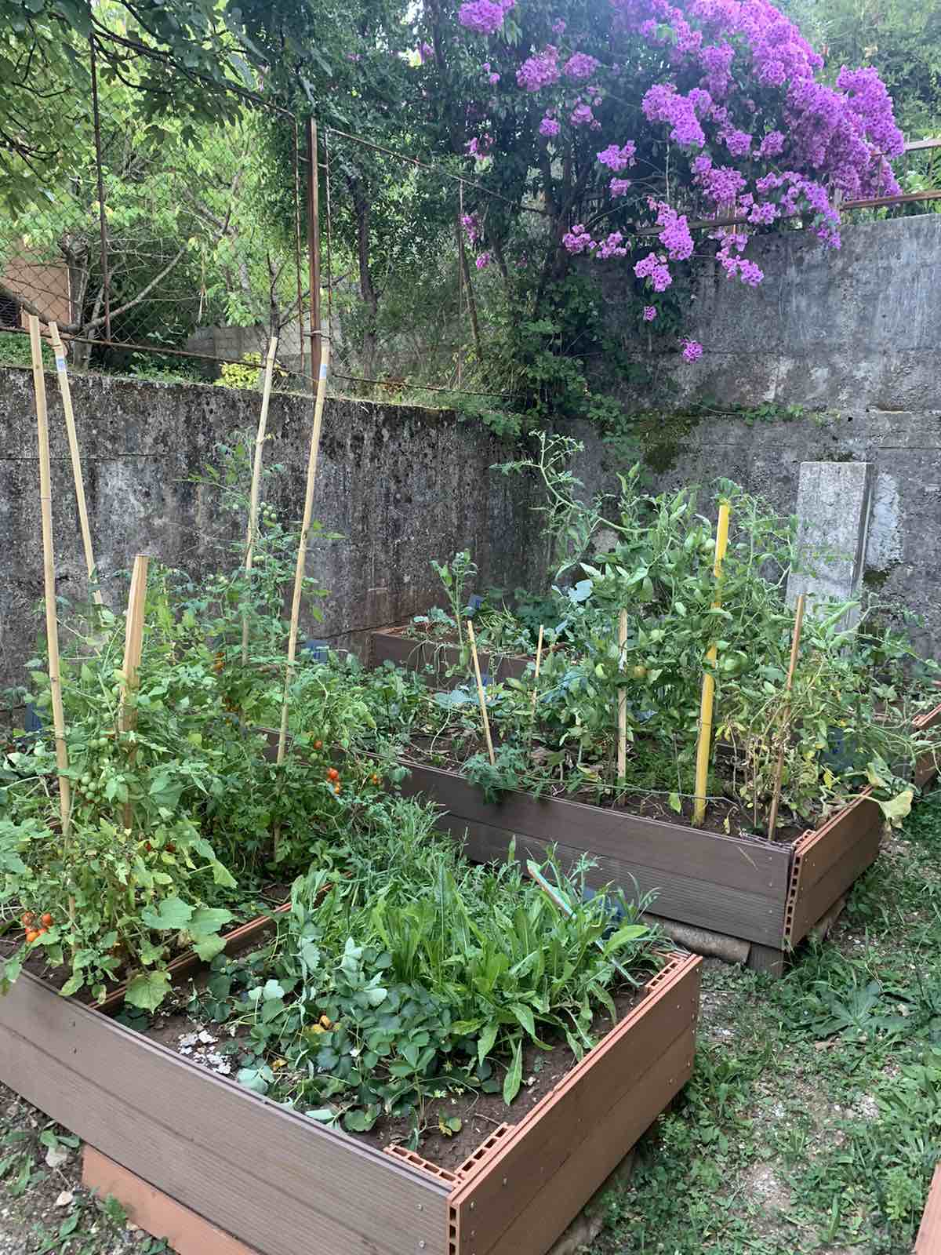

Kompostiranje.

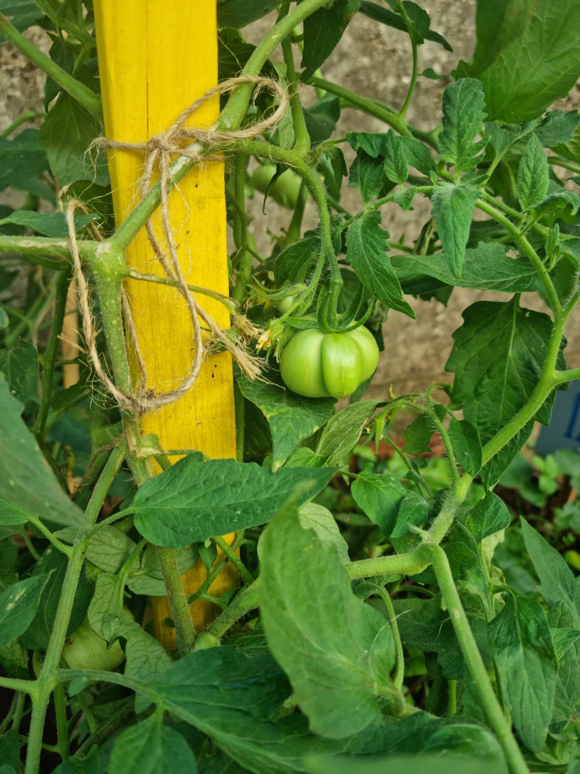
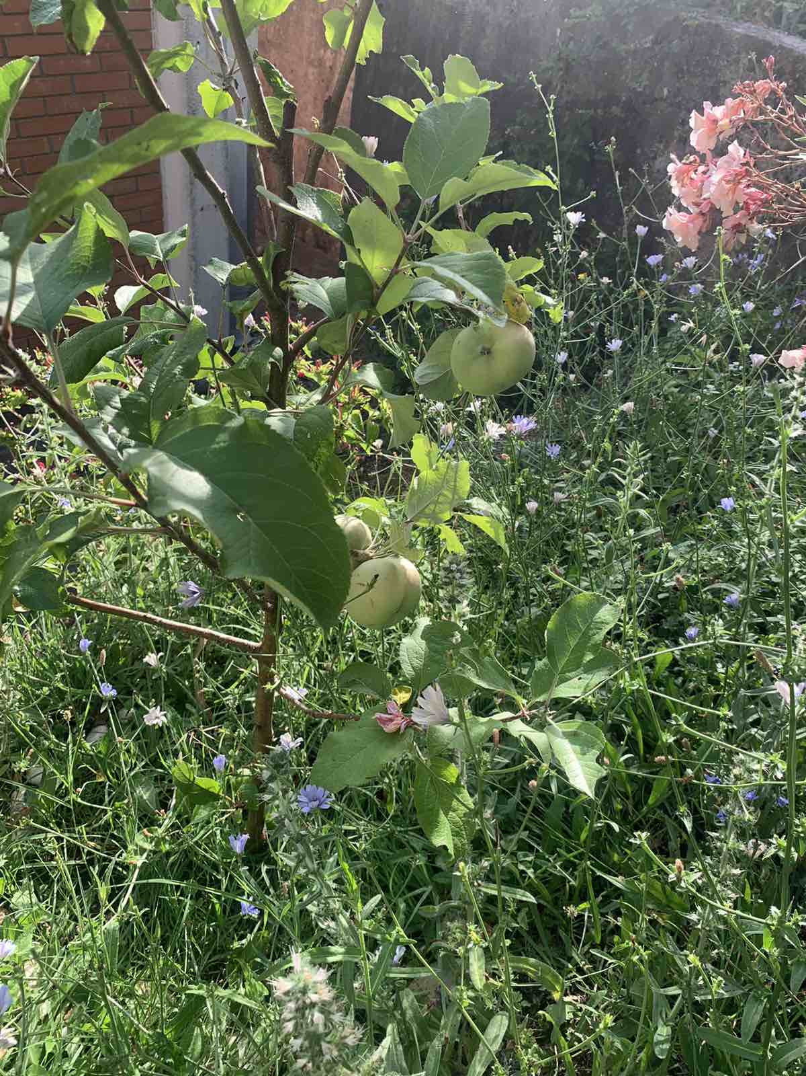

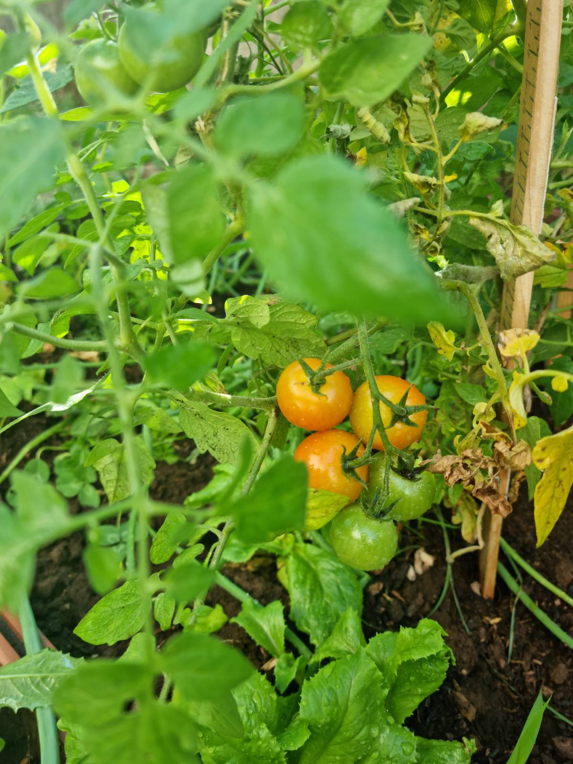
Uživanje u praćenju rasta plodova našeg rada.

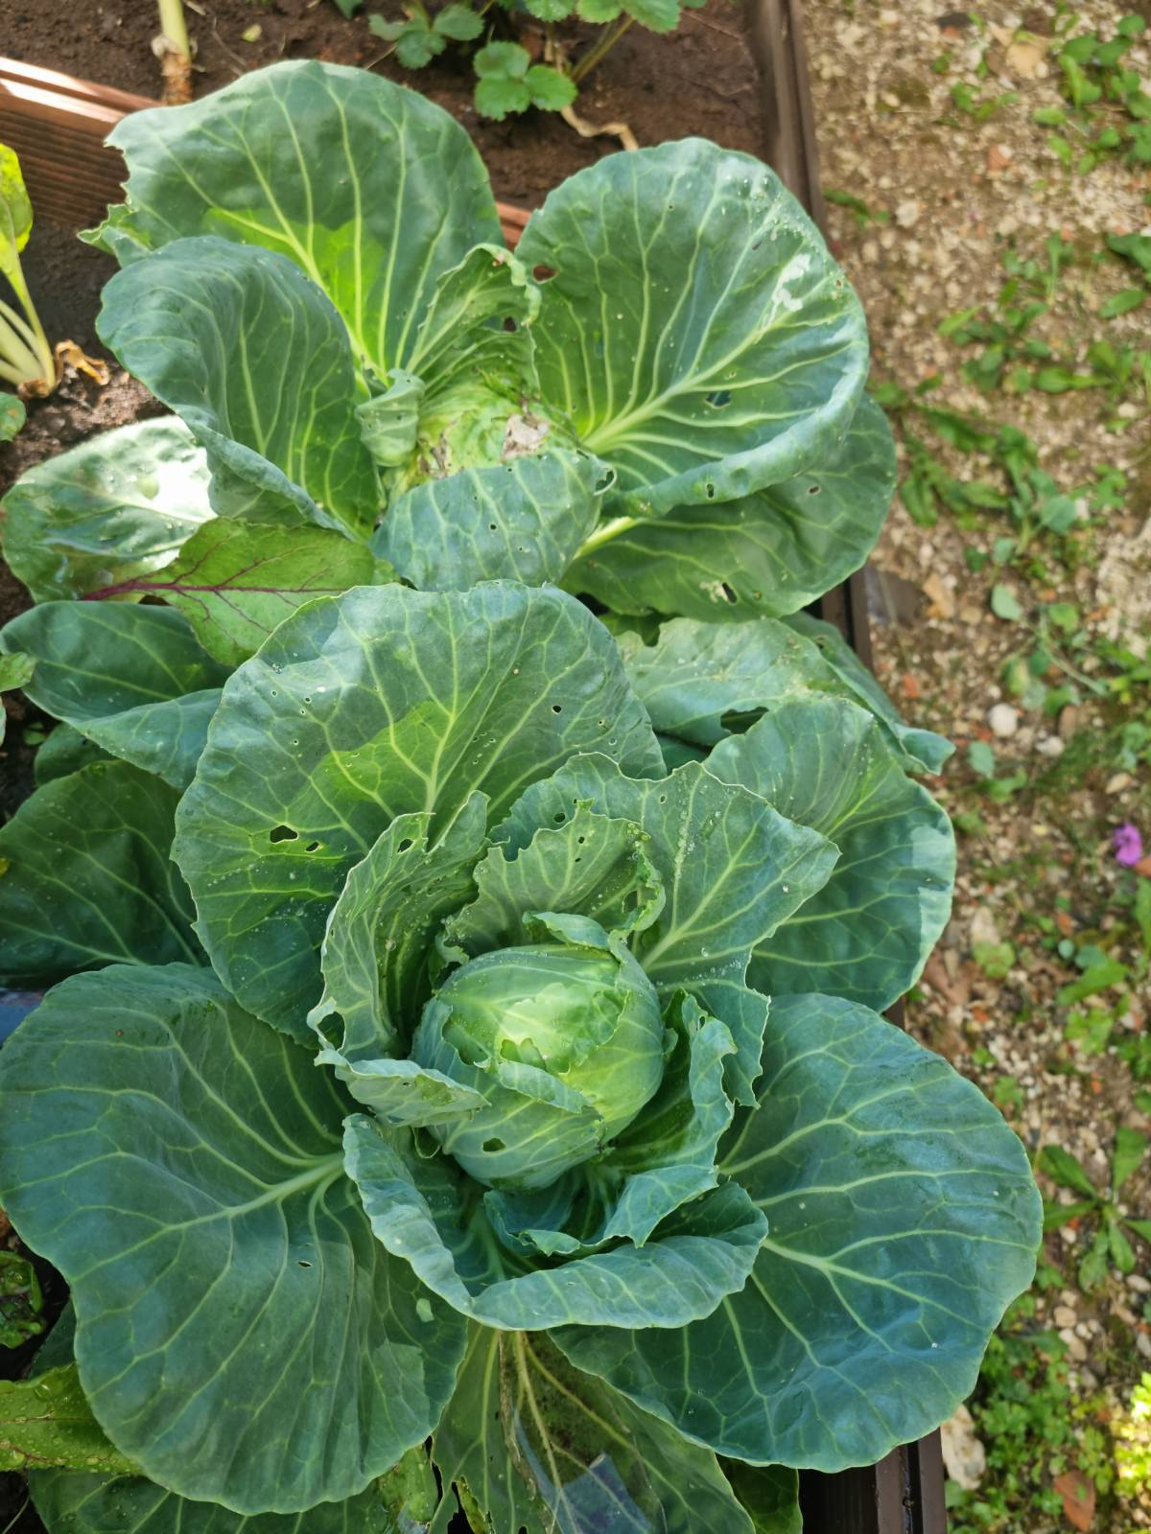

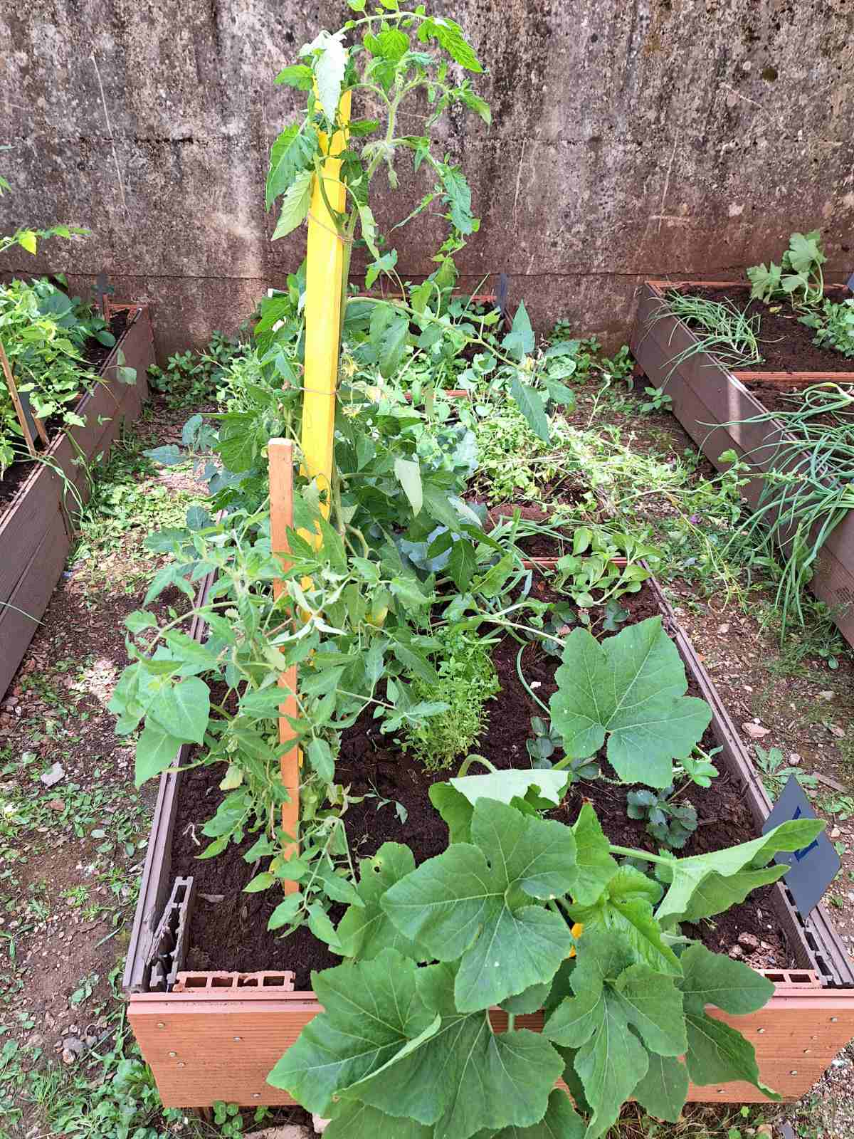
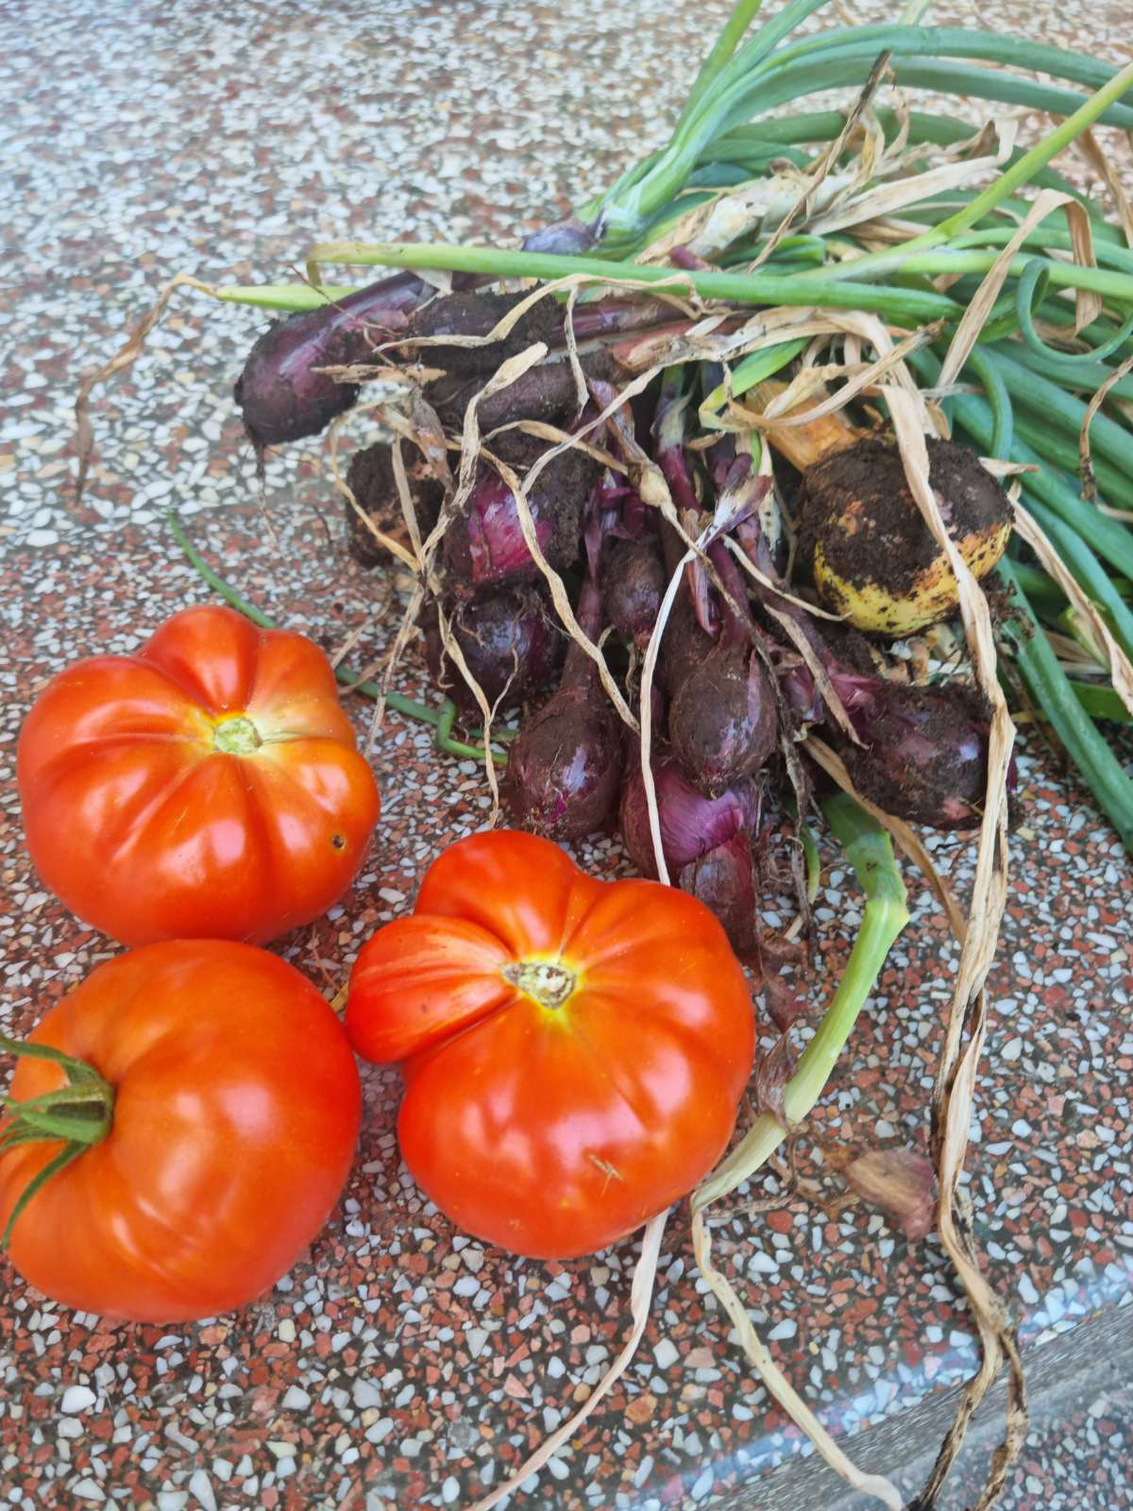
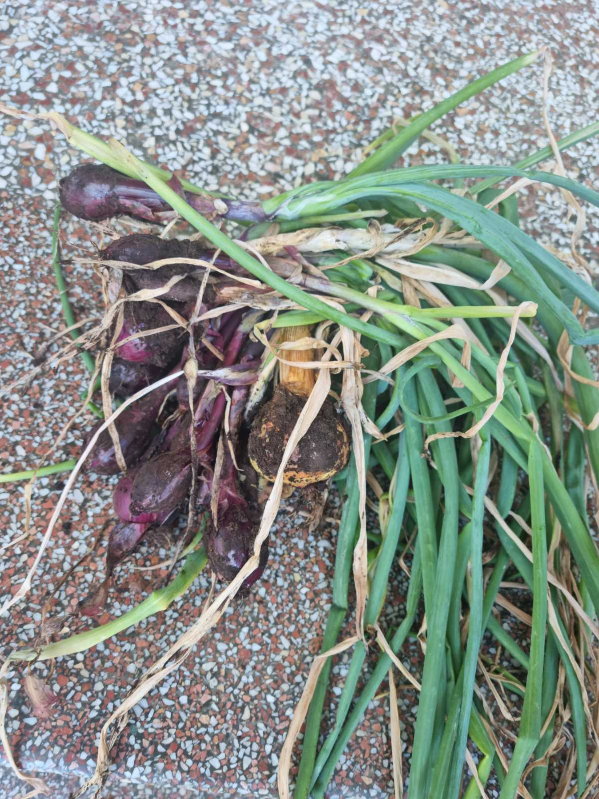

Ponosno predstavljamo naše plodove.

